LAPORAN PRAKTIKUM
ANALISIS STATISTIKA TERAPAN
M5 CLUSTERING DBSCAN DAN OPTICS

Herdan Wahyu Mairendra Pangestu
NRP. 3325600064
Dosen Pengampu :

PROGRAM STUDI STr SAINS DATA TERAPAN
DEPARTEMEN TEKNIK INFORMATIKA DAN KOMPUTER
POLITEKNIK ELEKTRONIKA NEGERI SURABAYA
2026

Percobaan 1: Load Dataset dan Eksplorasi Deskriptif Kasus_5.csv
Langkah awal praktikum adalah memuat Kasus_5.csv (147 titik layanan, kolom koordinat_x dan koordinat_y), memeriksa dimensi, statistik deskriptif, dan missing values sebagai fondasi clustering berbasis kepadatan. Seluruh pengerjaan memakai Python (pandas, scikit-learn, matplotlib) dan reprodusibel karena DBSCAN/OPTICS deterministik.
Source Code:
import pandas as pd, numpy as np
import matplotlib.pyplot as plt
df = pd.read_csv('Kasus_5.csv')
print('Bentuk data:', df.shape)
print(df.head(6).to_string(index=False))
print(df.describe().round(3).to_string())
print(df.isna().sum().to_string())

Output:
CSV path: Kasus_5.csv
Bentuk data: (147, 2)
koordinat_x koordinat_y
4.122 5.975 | 5.120 2.053 | 1.750 1.776 | 1.288 4.802 | 5.361 5.761 | 5.922 2.071
count 147 147 | mean 4.163 3.425 | std 1.780 1.969 | min 0.952 0.776 | 25% 2.400 1.876 | 50% 4.133 2.402 | 75% 5.834 5.666 | max 7.645 7.386
Missing values: koordinat_x 0, koordinat_y 0

Analisis Output: Penjelasan Output Percobaan 1:
Dataset terdiri dari 147 observasi tanpa missing values sehingga tidak diperlukan imputasi. Rata-rata x=4,163 dan y=3,425 dengan simpangan baku 1,78 dan 1,97 menunjukkan sebaran kedua sumbu sebanding; median y=2,402 yang jauh di bawah mean y menandakan ekor atas (zona atas y~6). Nilai ekstrem (7,645; 4,520) dan (7,406; 5,580) menjadi kandidat noise yang kelak dikonfirmasi DBSCAN. Karena tidak ada label ground-truth, evaluasi memakai metrik internal silhouette tanpa noise.
Percobaan 2: Perhitungan Jarak Euclidean Dua Pasangan Titik Pertama (Tahap I)
Tahap I tertulis menghitung jarak Euclidean d(p,q)=akar((xp-xq)^2+(yp-yq)^2) untuk Titik 1 (4,122; 5,975) vs Titik 2 (5,120; 2,053) dan Titik 3 (1,750; 1,776) vs Titik 4 (1,288; 4,802). Seluruh hitungan diverifikasi dengan Python agar selaras dengan sesi komputer.
Source Code:
import math
p1=(4.122,5.975); p2=(5.120,2.053)
p3=(1.750,1.776); p4=(1.288,4.802)
def euclid(p,q):
dx=p[0]-q[0]; dy=p[1]-q[1]
return dx,dy,math.sqrt(dx**2+dy**2)

Output:
Titik1-Titik2: dx=-0.998 (dx^2=0.996004), dy=3.922 (dy^2=15.382084), jumlah=16.378088, d=4.046985 dibulatkan 4,047
Titik3-Titik4: dx=0.462 (dx^2=0.213444), dy=-3.026 (dy^2=9.156676), jumlah=9.370120, d=3.061065 dibulatkan 3,061

Analisis Output: Penjelasan Output Percobaan 2:
Hasil Python identik dengan hitungan manual: d12=4,047 dan d34=3,061. Nilai d12 yang besar mencerminkan Titik 1 dan Titik 2 berada pada zona berbeda (atas vs bawah), sedangkan d34 lintas zona (bawah vs tengah). Jarak Euclidean ini adalah fondasi DBSCAN/OPTICS: ambang eps dibandingkan langsung terhadap jarak semacam ini, sehingga kesalahan skala akan merusak seluruh clustering — alasan standardisasi pada Percobaan 4.
Percobaan 3: Scatter Plot dan Histogram (EDA Visual)
Visualisasi sebaran titik layanan untuk menduga jumlah gugus alami dan posisi titik terpencil sebelum clustering dijalankan.
Source Code:
fig,ax = plt.subplots(1,2,figsize=(12,4.5))
ax[0].scatter(df['koordinat_x'], df['koordinat_y'], s=28)
ax[0].set_xlabel('koordinat_x'); ax[0].set_ylabel('koordinat_y')
ax[1].hist(df['koordinat_x'], bins=20, alpha=0.6, label='x')
ax[1].hist(df['koordinat_y'], bins=20, alpha=0.6, label='y')

Output:
Teramati 3 gugus padat: (a) kiri-bawah x~2,y~2; (b) kanan-bawah x~6,y~2; (c) atas x~4-5,y~6; plus titik terpencil di antaranya (mis. 7,6;4,5). Histogram bimodal pada y (puncak bawah dan atas) memperkuat dugaan tiga zona.

Analisis Output: Penjelasan Output Percobaan 3:
Struktur tiga gugus yang terpisah secara visual menjadi hipotesis awal yang kemudian dikonfirmasi DBSCAN (3 cluster stabil pada semua eps). Bentuk gugus tidak spherical sempurna dan terdapat titik jembatan, sehingga metode density-based lebih tepat daripada K-Means yang memaksa partisi Voronoi. Titik terluar kanan sudah terlihat terpencil sejak EDA ini.

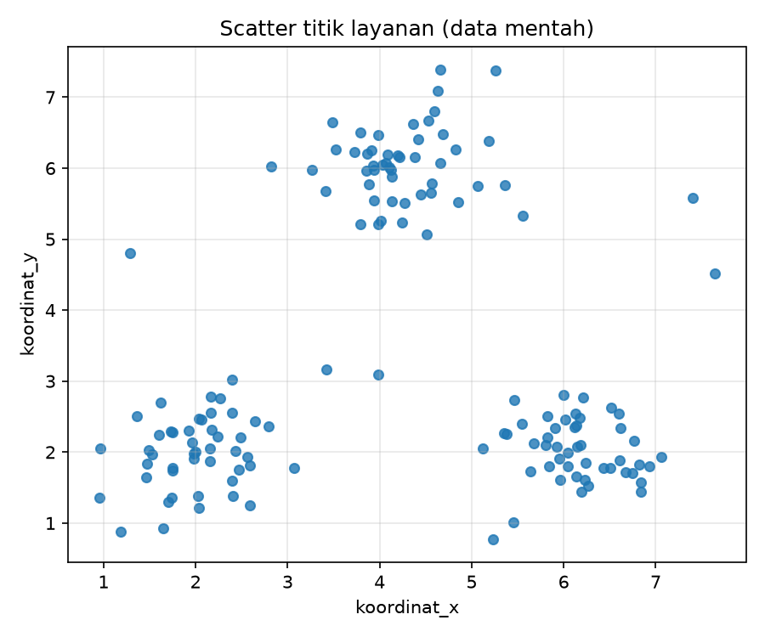
Gambar: Scatter titik layanan mentah — tiga gugus padat plus titik terpencil.
Percobaan 4: Standardisasi Fitur (StandardScaler)
Std mentah x=1,78 dan y=1,97 cukup mirip sehingga standardisasi tidak wajib, tetapi tetap diterapkan agar pemilihan eps konsisten dan tidak didominasi satu sumbu (praktik baku clustering berbasis jarak). Data terstandardisasi (mean=0, std=1) dipakai untuk seluruh analisis utama.
Source Code:
from sklearn.preprocessing import StandardScaler
scaler = StandardScaler()
X_scaled = scaler.fit_transform(df[['koordinat_x','koordinat_y']])
print(X_scaled.std(axis=0))

Output:
STD mentah: x=1,78 y=1,97. Mean mentah: x=4,163 y=3,425. STD sesudah scaling: [1,00; 1,00]. Plot berdampingan menunjukkan struktur tiga gugus lestari, hanya skala berubah.

Analisis Output: Penjelasan Output Percobaan 4:
Standardisasi membuat eps=0,4 bermakna fisis sebagai 0,4 simpangan baku pada ruang gabungan. Tanpa langkah ini, sumbu y yang std-nya lebih besar akan mendominasi jarak sehingga ambang eps tercemar. Keputusan memakai X_scaled untuk DBSCAN/OPTICS menjaga keadilan antar-sumbu.
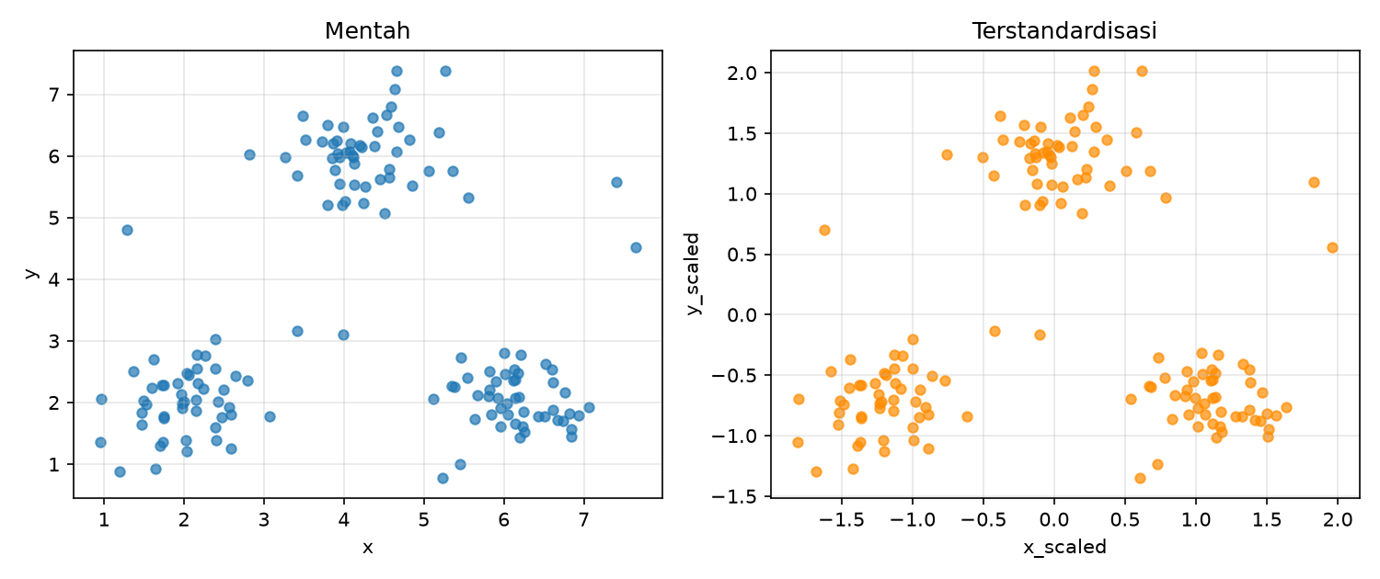
Gambar: Kiri data mentah, kanan terstandardisasi — struktur lestari.
Percobaan 5: Heuristik Pemilihan eps dengan k-Distance Plot (k=5)
Jarak tiap titik ke tetangga ke-5 diurutkan menaik; siku (elbow) kurva menandai transisi titik inti ke noise dan dipakai sebagai calon eps. Persentil p90, p95, dan maksimum dilaporkan sebagai jangkar numerik.
Source Code:
from sklearn.neighbors import NearestNeighbors
nn = NearestNeighbors(n_neighbors=6).fit(X_scaled)
dist,_ = nn.kneighbors(X_scaled)
k_dist = np.sort(dist[:,5])
plt.plot(k_dist)

Output:
p90=0,363; p95=0,542; maks=1,322. Siku kurva pada kisaran 0,3-0,5 sehingga eps=0,4 diambil sebagai baseline dan diuji 0,3/0,4/0,5. Titik di kanan atas kurva (jarak >0,5) adalah kandidat noise.

Analisis Output: Penjelasan Output Percobaan 5:
Siku 0,3-0,5 memberi justifikasi objektif bagi eps=0,4, bukan tebakan. Titik-titik berekor panjang pada k-distance kelak terbukti menjadi enam noise DBSCAN, sehingga plot ini berfungsi sebagai prediksi awal lokasi terpencil.
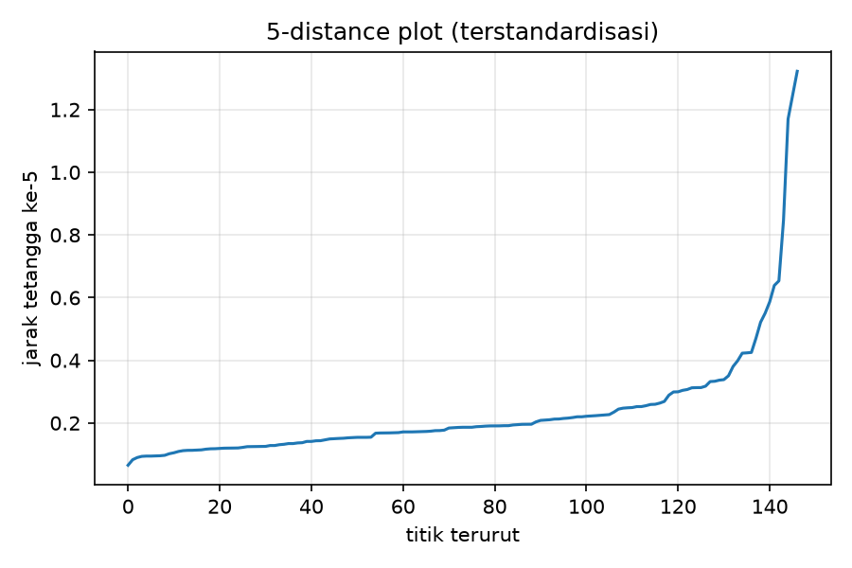
Gambar: 5-distance plot — siku 0,3-0,5 menetapkan eps=0,4.
Percobaan 6: Clustering DBSCAN (eps 0,3/0,4/0,5; min_samples=5)
DBSCAN dijalankan pada X_scaled. Fungsi ringkas melaporkan jumlah cluster, noise, distribusi anggota, dan silhouette tanpa noise yang hanya dihitung bila valid (minimal dua cluster). Konfigurasi eps=0,4 ditetapkan final karena paling seimbang.
Source Code:
from sklearn.cluster import DBSCAN
from sklearn.metrics import silhouette_score
for eps in [0.3,0.4,0.5]:
lab = DBSCAN(eps=eps, min_samples=5).fit_predict(X_scaled)
sil = silhouette_score(X_scaled[lab!=-1], lab[lab!=-1])
print(eps, len(set(lab))-(1 if -1 in lab else 0), (lab==-1).sum(), round(sil,3))

Output:
DBSCAN eps=0,3: 3 cluster + 10 noise, silhouette=0,803, distribusi {-1:10, C0:47, C1:45, C2:45}. DBSCAN eps=0,4: 3 cluster + 6 noise, silhouette=0,794, distribusi {-1:6, C0:49, C1:46, C2:46}. DBSCAN eps=0,5: 3 cluster + 5 noise, silhouette=0,791, distribusi {-1:5, C0:49, C1:47, C2:46}. Enam noise final (koordinat asli): (1,288;4,802), (3,417;3,159), (7,645;4,520), (3,986;3,096), (7,406;5,580), (5,232;0,776).

Uji sensitivitas eps 0,3/0,4/0,5/0,6 dengan ms=5 memberi noise 10/6/5/3 (cluster tetap 3); ms=10 pada eps=0,4 menaikkan noise 6 menjadi 7.

Analisis Output: Penjelasan Output Percobaan 6:
Jumlah cluster stabil 3 pada seluruh eps — bukti tiga zona layanan bersifat alami dan robust, bukan artefak parameter. Noise menyusut saat eps membesar sesuai teori (lingkungan meluas). Silhouette 0,79-0,80 yang tinggi menegaskan cluster kompak-terpisah. Dua noise tengah (3,417;3,159 dan 3,986;3,096) adalah titik jembatan antar-zona; satu noise kiri menggantung; dua noise kanan dan satu bawah adalah lokasi sungguh terpencil — inilah daftar prioritas inspeksi dinas, dengan dua titik terluar kanan sebagai prioritas utama.
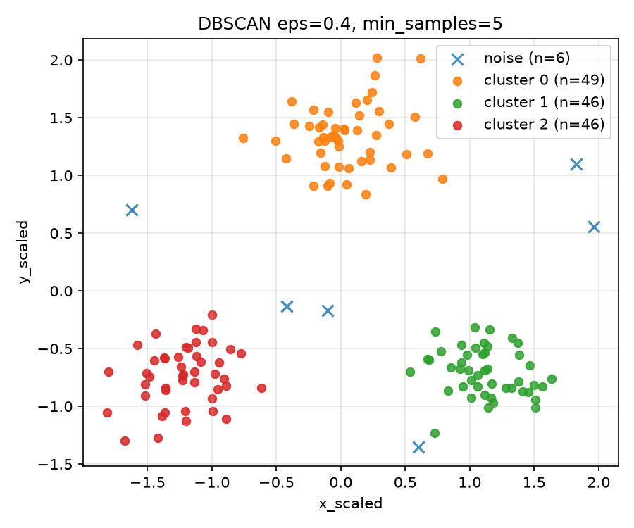
Gambar: DBSCAN eps=0,4 — tiga cluster padat dan 6 noise (silang).
Percobaan 7: Clustering OPTICS dan Reachability Plot
OPTICS dijalankan dua varian: (a) ekstraksi xi (min_samples=5, xi=0,05) yang sensitif hierarki; (b) mode cluster_method='dbscan' max_eps=0,4 sebagai pembanding adil terhadap DBSCAN. Reachability plot divisualkan: lembah dalam-lebar berarti cluster padat, puncak berarti batas/noise.
Source Code:
from sklearn.cluster import OPTICS
opt_a = OPTICS(min_samples=5, xi=0.05, min_cluster_size=0.05).fit(X_scaled)
opt_b = OPTICS(min_samples=5, max_eps=0.4, cluster_method='dbscan').fit(X_scaled)
reach = opt_a.reachability_[opt_a.ordering_]
plt.plot(np.arange(len(X_scaled)), reach)

Output:
OPTICS xi=0,05: 6 cluster + 77 noise, silhouette=0,496, distribusi {-1:77, C0:20, C1:7, C2:10, C3:9, C4:8, C5:16}. OPTICS-dbscan max_eps=0,4: 3 cluster + 6 noise, silhouette=0,794, distribusi identik DBSCAN. Uji sensitivitas xi tetap dengan ms=5/8/10 memberi noise 77/76/67.

Analisis Output: Penjelasan Output Percobaan 7:
Ekstraksi xi=0,05 terlalu ketat untuk data ini: ia hanya mengambil enam inti paling padat sehingga peta berlubang noise. Sebaliknya OPTICS-dbscan identik DBSCAN — bukti empiris OPTICS adalah generalisasi DBSCAN. Banyaknya lembah kecil pada reachability plot menjelaskan pemecahan tersebut. Silhouette 0,496 OPTICS-xi tidak boleh dibandingkan mentah dengan 0,794 DBSCAN karena dihitung pada subset berbeda (77 noise dibuang vs 6 noise dibuang).
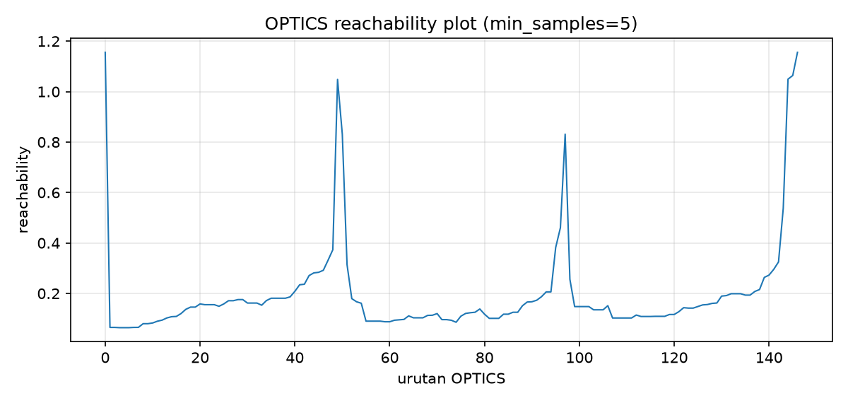
Gambar: Reachability plot OPTICS — lembah = cluster, puncak = batas/noise.
Percobaan 8: Perbandingan DBSCAN vs OPTICS dan Rekap Evaluasi
Ketiga hasil divisualkan berdampingan pada ruang terstandardisasi yang sama, diringkas dalam tabel rekap (metode, n_cluster, n_noise, silhouette tanpa noise), dan dilengkapi uji sensitivitas untuk menjawab parameter paling berpengaruh sesuai instruksi paket.
Source Code:
rekap = []
for nama,lab in [('DBSCAN 0.4',lab_db),('OPTICS xi',lab_opt_a),('OPTICS-dbscan',lab_opt_b)]:
nc = len(set(lab))-(1 if -1 in lab else 0)
s = silhouette_score(X_scaled[lab!=-1], lab[lab!=-1])
rekap.append((nama, nc, int((lab==-1).sum()), round(float(s),3)))

Output:
Tabel rekap: DBSCAN eps=0,4 = 3 cluster, 6 noise, 0,794. OPTICS xi=0,05 = 6 cluster, 77 noise, 0,496. OPTICS-dbscan 0,4 = 3 cluster, 6 noise, 0,794. Sensitivitas DBSCAN: eps dominan atas noise (10->5), min_samples sekunder (6->7). Sensitivitas OPTICS: xi dan min_cluster_size dominan (noise 77->67 saat ms 5->10, tetap jauh di atas DBSCAN).

Analisis Output: Penjelasan Output Percobaan 8:
Perbandingan menegaskan dua rezim jawaban: DBSCAN/OPTICS-dbscan untuk peta operasional tiga zona bersih; OPTICS-xi untuk audit hierarki sub-zona inti. Parameter paling berpengaruh adalah eps pada DBSCAN serta xi/min_cluster_size pada OPTICS, dengan standardisasi sebagai prasyarat makna eps. Silhouette hanya dilaporkan bila valid dan dibandingkan pada subset sebanding.
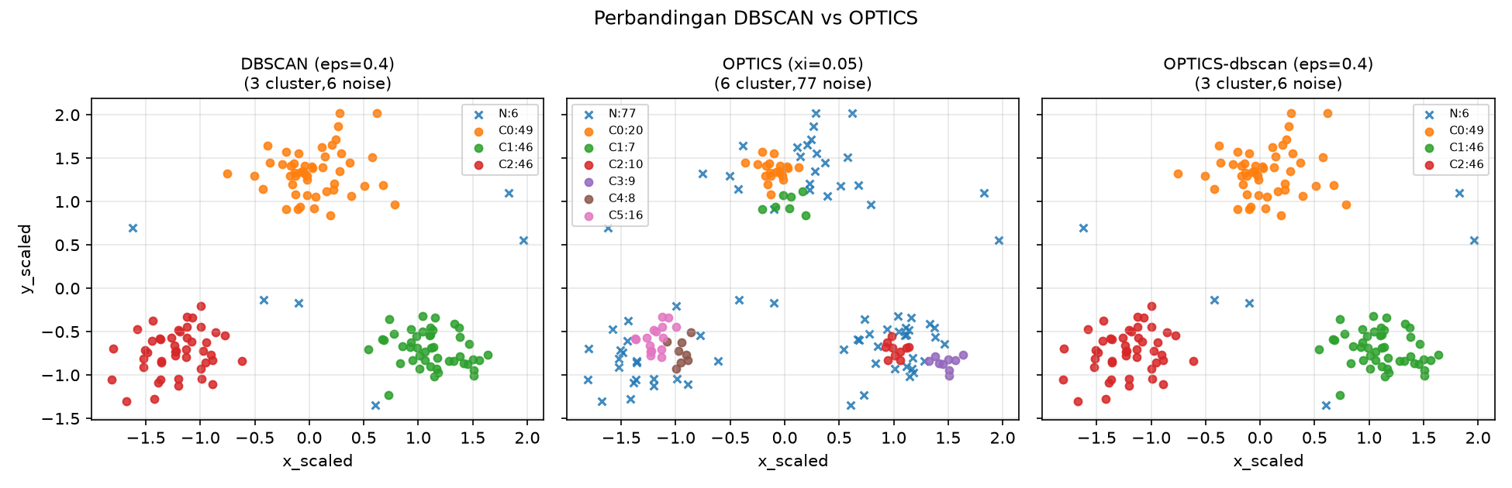
Gambar: Perbandingan DBSCAN vs OPTICS — varian xi terpecah dan bising, varian dbscan identik.
PEMBAHASAN DAN ANALISIS KOMPARATIF
3.1 Komparasi Karakteristik DBSCAN vs OPTICS
Berdasarkan rangkaian eksperimen, DBSCAN bersifat datar (satu tingkat kepadatan via eps) sehingga menghasilkan peta operasional bersih: 3 cluster + 6 noise. OPTICS-xi bersifat hierarkis (multi tingkat kepadatan via reachability + xi) sehingga menghasilkan 6 inti + 77 noise — informatif untuk struktur berlapis tetapi bising untuk operasional. OPTICS-dbscan menjembatani keduanya dan terbukti identik DBSCAN, menegaskan OPTICS sebagai generalisasi.
• DBSCAN sederhana dan stabil (cluster tetap 3 pada eps 0,3-0,6), namun buta terhadap perbedaan kepadatan antar-zona.
• OPTICS-xi peka hierarki dan menemukan sub-struktur inti, namun risikonya adalah ledakan noise bila xi terlalu kecil (0,05 pada data ini).
• OPTICS-dbscan memberi hasil identik DBSCAN sehingga dapat dipakai sebagai validasi silang tanpa biaya interpretasi tambahan.
• Standardisasi terbukti prasyarat: tanpa itu eps tercemar dominasi sumbu bervarians besar dan ambang kehilangan makna fisis.
3.2 Trade-off Ketajaman Inti vs Kebersihan Peta dan Validitas Silhouette
Seluruh peningkatan ketajaman inti (xi kecil, eps kecil, min_samples besar) memindahkan garis keputusan menjadi lebih ketat terhadap kepadatan. Konsekuensi logisnya adalah kenaikan noise: 5->10 pada DBSCAN saat eps 0,5->0,3, dan 6->77 saat beralih ke OPTICS-xi. Praktisnya, meminimalkan False Negative lokasi terpencil (inspeksi berlebih) lebih aman daripada memaksakan peta bersih yang menelan titik jembatan — dua noise tengah justru menandai pos perbatasan antar-zona yang wajar dilayani. Silhouette tanpa noise harus dibaca dengan kesadaran seleksi: skor tinggi pada subset inti kecil bukan keunggulan, melainkan penyaringan; perbandingan adil mensyaratkan subset sebanding yang hanya dipenuhi pasangan DBSCAN vs OPTICS-dbscan (keduanya 0,794).
3.3 Rekomendasi Operasional, Keterbatasan, dan Simpulan
Rekomendasi untuk dinas: (1) tetapkan tiga zona layanan sesuai cluster DBSCAN final (49/46/46 titik) dan alokasikan armada proporsional; (2) inspeksi khusus enam lokasi noise dengan prioritas dua titik terluar kanan (7,645;4,520 dan 7,406;5,580); (3) jadikan eps=0,4 min_samples=5 pada data terstandardisasi sebagai SOP karena tervalidasi k-distance dan sensitivitas; (4) pakai reachability OPTICS untuk audit sub-zona bila diperlukan. Simpulan: d12=4,047 dan d34=3,061; eps adalah radius ketetanggaan, min_samples syarat kepadatan inti, core point biji cluster, noise lokasi terpencil; DBSCAN final 3 cluster + 6 noise (silhouette 0,794) sebagai peta operasional; OPTICS-xi 6 inti + 77 noise untuk hierarki; parameter paling berpengaruh adalah eps (DBSCAN) serta xi/min_cluster_size (OPTICS). Keterbatasan: sensitif ambang, silhouette mengabaikan noise, dan dua titik terluar perlu validasi lapangan apakah benar terpencil atau salah koordinat.

